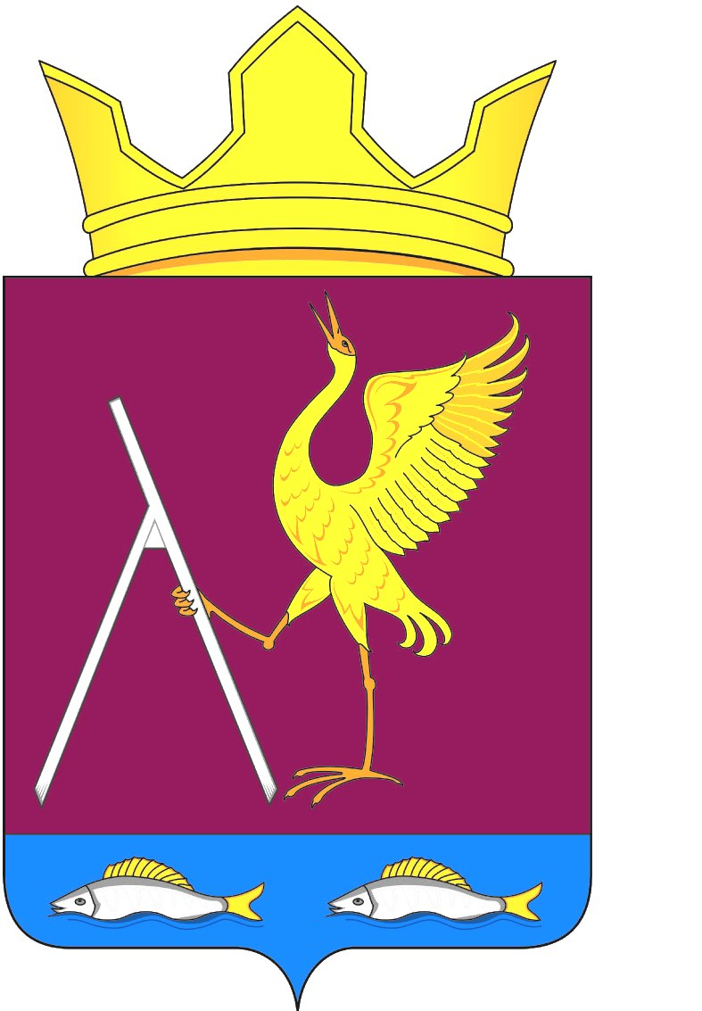
РОССИЙСКАЯ ФЕДЕРАЦИЯ
АДМИНИСТРАЦИЯ МИХАЙЛОВСКОГО СЕЛЬСОВЕТА
УЖУРСКОГО РАЙОНА
КРАСНОЯРСКОГО КРАЯ

ПОСТАНОВЛЕНИЕ

11.08.2017 с. Михайловка № 66п

Об утверждении и введении в действие
Программы профилактики нарушений
обязательных требований

В соответствии с частями 1, 2 статьи 8.2 Федерального закона от 26.12.2008 года № 294-ФЗ « О защите прав юридических лиц и индивидуальных предпринимателей при осуществлении государственного контроля ( надзора) и муниципального контроля», Федеральным законом от 06.10.2003 №131-ФЗ «Об общих принципах организации местного самоуправления в Российской Федерации», Уставом Михайловского сельсовета Ужурского района Красноярского края,
ПОСТАНОВЛЯЮ:
- Утвердить программу профилактики нарушений обязательных требований, осуществляемую органом муниципального контроля - администрацией Михайловского сельсовета (далее - Программа профилактики нарушений), согласно приложению.
- Должностным лицам Администрации Михайловского сельсовета, уполномоченным на осуществление муниципального контроля в соответствующих сферах деятельности, обеспечить в пределах своей компетенции выполнение программы Профилактики нарушений, утвержденной пунктом 1 настоящего Постановления.
- Контроль за исполнением настоящего Постановления оставляю за собой.
- Постановление подлежит официальному опубликованию, в специальном выпуске газеты «Михайловский вестник».

Глава сельсовета В.Г.Пауков

Приложение №1
к постановлению № 66п от 11.08.2017г

ПРОГРАММА
Профилактики нарушений, осуществляемой органом муниципального контроля – администрацией Михайловского сельсовета

РАЗДЕЛ I. Виды муниципального контроля, осуществляемого
на территории муниципального образования
Михайловский сельсовет

№ п/п | Наименование вида муниципального контроля | Наименование органа (должностного лица) уполномоченного на осуществление муниципального контроля в соответствующей сфере деятельности
1. | Контроль соблюдения требований, установленных Правилами благоустройства на территории Михайловского сельского совета и иными муниципальными правовыми актами администрации Михайловского сельсовета | Специалист администрации Михайловского сельсовета
2. | Муниципальный земельный контроль на территории Михайловского сельсовета | Специалист отдела по управлению муниципальным имуществом и земельными отношениями администрации Ужурского района
3. | Муниципальный контроль за обеспечением сохранности автомобильных дорог местного значения в границах муниципального образования Михайловский сельсовет | Специалист администрации Михайловского сельсовета

РАЗДЕЛ II. Мероприятия по профилактике нарушений, реализуемые Администрацией Михайловского сельсовета

№ п/п | Наименование мероприятия | Срок реализации мероприятия | Ответственный исполнитель
1. | Размещение на официальном сайте администрации Ужурского района в сети « Интернет», для каждого вида муниципального контроля перечней нормативных правовых актов или их отдельных частей, содержащих обязательные требования оценка соблюдения которых является предметом муниципального контроля, а также текстов соответствующих нормативных правовых актов | I – II квартал  (далее по мере необходимости) | Органы (должностные лица) Администрации Михайловского сельсовета, уполномоченные на осуществление муниципального контроля в соответствующей сфере деятельности, указанные в разделе I настоящей Программы
2. | Осуществление информирования юридических лиц и индивидуальных предпринимателей по вопросам соблюдения обязательных требований, в том числе посредством разработки и опубликования руководств по соблюдению обязательных требований проведения семинаров и конференций, разъяснительной работы в средствах массовой информации и иными способами. В случае изменения обязательных требований – подготовка и распространение комментариев о содержании новых нормативных правовых актов, устанавливающих обязательные требования, внесенных изменениях в действующие акты, сроках и порядке вступление их в действие, также рекомендаций о проведении необходимых организационных технических мероприятий, направленных на внедрение и обеспечение соблюдения обязательных требований. | В течение года  (по мере необходимости) | Органы (должностные лица) Администрации Михайловского сельсовета, уполномоченные на осуществление муниципального контроля в соответствующей сфере деятельности, указанные в разделе I настоящей Программы
3. | Обеспечение регулярного ( не реже одного раза в год) обобщения практики осуществления в соответствующей сфере деятельности муниципального контроля и размещение на официальном сайте Ужурского района в сети « Интернет» соответствующих обобщений, в том числе с указанием наиболее часто встречающихся случаев нарушений обязательных требований с рекомендациями в отношении мер, которые должны приниматься юридическими лицами и индивидуальными предпринимателями в целях недопущения таких нарушений | IV квартал | Органы (должностные лица) Администрации Михайловского сельсовета, уполномоченные на осуществление муниципального контроля в соответствующей сфере деятельности, указанные в разделе I настоящей Программы
4. | Выдача предостережений о недопустимости нарушения обязательных требований в соответствии с частями 5-7 статьи 8.2 Федерального закона от 26.12.2008 года № 294-ФЗ « О защите прав юридических лиц и индивидуальных предпринимателей при осуществлении государственного контроля (надзора) и муниципального контроля». | В течение года  (по мере необходимости) | Органы (должностные лица) Администрации Михайловского сельсовета, уполномоченные на осуществление муниципального контроля в соответствующей сфере деятельности, указанные в разделе I настоящей Программы

